**بسمه تعالی**

**گزارش کارگاه مشترک سازمان فضایی و موسسه جغرافیا به مناسبت روز جهانی فضا**

به مناسبت هفته جهانی فضا کارگاه آموزشی فناوریهای فضایی با همکاری سازمان فضایی ایران و موسسه جغرافیا دانشگاه تهران روز سه شنبه مورخ 15 مهر ماه 1393 در محل تالار اجتماعات دانشکده جغرافیای دانشگاه تهران برگزار گردید.

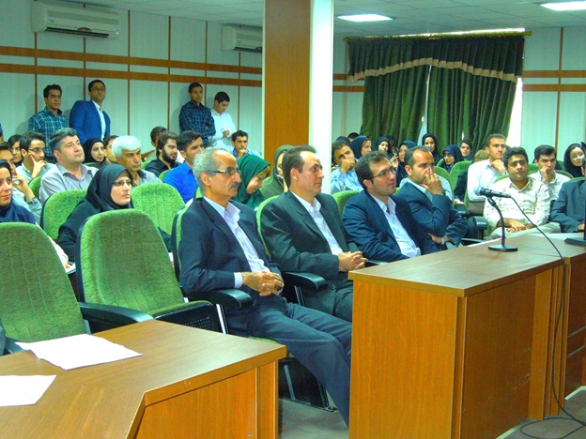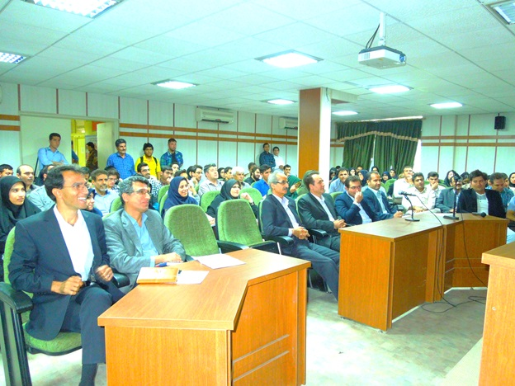

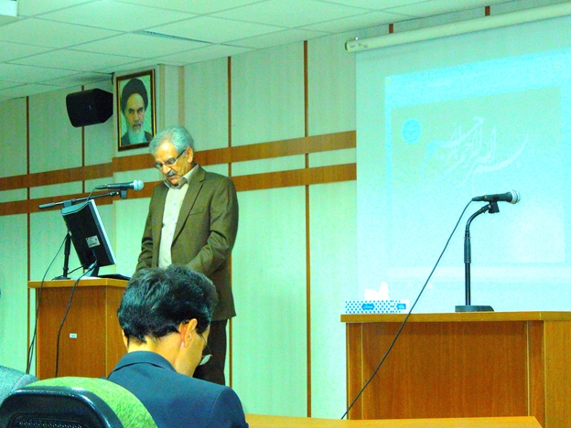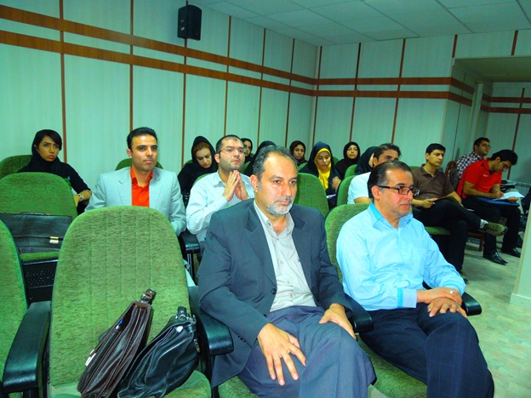بعد از تلاوت آیات کلام الله مجید و سرود جمهوری اسلامی ایران مراسم افتتاحییه در ساعت 9:20 با خیر مقدم رئیس موسسه جغرافیا آغاز شد. سخنران بعدی توسط آقای مهندس وارسته رییس اداره آزمایشگاه ها و استاندارد سازی سازمان فضایی ایران ارائه گردید.

سپس آقای دکتر علوی پناه، مدیر گروه GIS و سنجش از دور دانشکده جغرافیا دانشگاه تهران با موضوع سنجش از دور و تعادل حرارتی جهان در ساعت 9:30سخنرانی نمودند.

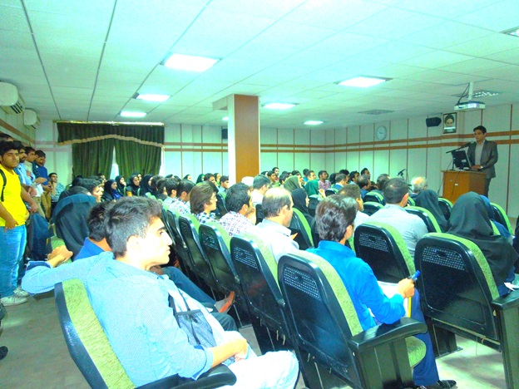

و در ادامه آقای مهندس طاهرزاده کارشناس اداره آزمایشگاه ها و استاندارد سازی سازمان فضایی ایران با محوریت معرفی کاربردها ی سنجش از دور و سیستم های اطلاعات جغرافیایی در حوزه علوم جغرافیا 9:50 سخنرانی کردند.

سپس آقای مهندس حسن نیا، رئیس اداره طراحی و توسعه ایستگاه های زمینی سازمان فضایی ایران با موضوع معرفی ایستگاه های گیرنده زمینی سازمان فضایی سخنرانی نمودند.

پذیرایی از حضار و دانشجویان شرکت کننده در کارگاه ساعت 11 انجام شد. در حین پذیرایی **جلسه ای با حضور مدیران سازمان فضایی و هیئت علمی گروه سنجش از دور و GIS و به پیشنهاد موسسه جغرافیا جهت بحث در خصوص همکاری های آتی تشکیل گردید**. و سپس آقای مهندس معین زهری، مدیر پروژه، گروه پژوهشی علوم و کاربردهای نوین فضایی پژوهشگاه سازمان فضایی در مورد سامانه آشکارسازی حریق سخنرانی نمودند.

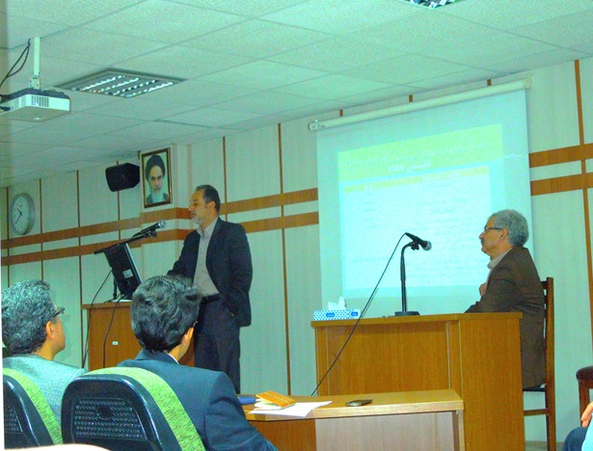

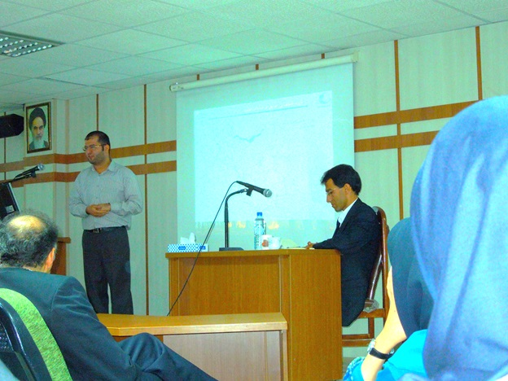

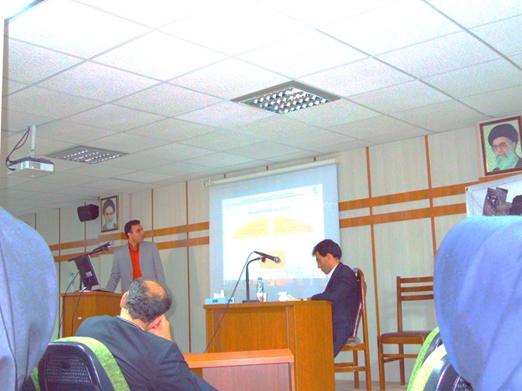

آقای مهندس ناصر تقی زاده، مدیر پروژه، گروه پژوهشی علوم و کاربردهای نوین فضایی پژوهشگاه فضایی ایران در ساعت 11:20 با موضوع سامانه برآورد ریسک حریق در جنگل های شمال سخنرانی نمودند.

همچنین آقای مهندس انصاری آملی،کارشناس اداره مهندسی خدمات فضایی و سنجش از دور سازمان فضایی در ساعت 11:40 با موضوع گرایش های نو در سنجش از دور سخنرانی نمودند.

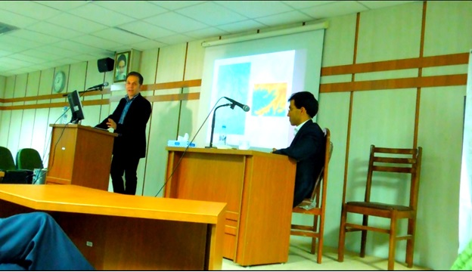

در پایان نیز آقای مهندس الطافی، مدیر پروژه، کارشناس گروه اکتشافات فضایی و نجوم پژوهشگاه فضایی ایران در ساعت 12:00 با موضوع معرفی رصدخانه مرکز فضایی البرز سخنرانی نمودند.

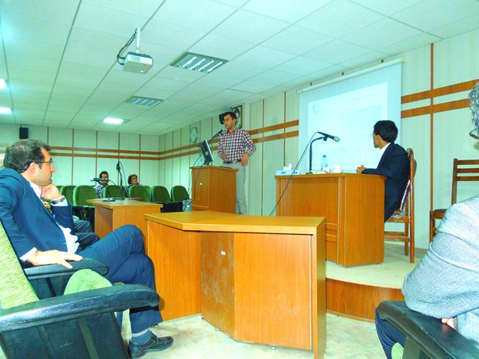

در پایان کارگاه به تمامی شرکت کنندگان در کارگاه آموزشی فناوریهای فضایی گواهی شرکت در کارگاه داده شد.

**برنامه کارگاه آموزشی فناوري‌های فضایی**

**به مناسب هفته جهانی فضا 1393**

|  |  |  |  |  |
| --- | --- | --- | --- | --- |
| **ردیف** | **عنوان برنامه** | **موضوع سخنرانی** | **سخنران** | **زمان** |
| 1 | **تلاوت آیات کلام الله مجید و سرود جمهوری اسلامی ایران** | **-** | **-** | **9:15- 9:00** |
| 2 | **افتتاحيه** | **هفته جهانی فضا و  فعاليت های سازمان** | **آقای مهندس وارسته**  **رييس اداره آزمايشگاه ها و استاندارد سازی سازمان فضايي ايران** | **9:30-9:20** |
| 3 | **سخنرانی** | **سنجش از دور و تعادل حرارتی جهان** | **آقاي دكتر علوي پناه**  **مدیر گروه GIS و سنجش از دور دانشکده جغرافیا دانشگاه تهران** | **9:50- 9:30** |
| 4 | **سخنرانی** | **معرفي كاربرد هاي سنجش از دور و سيستم هاي اطلاعات جغرافيايي در حوزه علوم جغرافيا** | **آقاي مهندس طاهرزاده**  **کارشناس اداره آزمايشگاه ها و  استاندارد سازی  سازمان فضايي ايران** | **10:20-9:50** |
| 5 | **سخنرانی** | **معرفي ايستگاه هاي گيرنده زميني سازمان فضايي ايران** | **آقاي مهندس حسن نيا، رئيس اداره طراحی و توسعه ايستگاه های زمينی-  سازمان فضايي ايران** | **10:40- 10:20** |
| 6 | **استراحت و پذيرايي** | **-** | **-** | **11:00- 10:40** |
| 7 | **سخنرانی** | **سامانه آشکار سازی حريق** | **آقاي مهندس معين زهری**  **مدير پروژه، گروه پژوهشی علوم و کاربردهای نوين فضايي-  پژوهشگاه فضايي ايران** | **11:20- 11:00** |
| 8 | **سخنرانی** | **سامانه برآورد ريسک حريق در جنگل های شمال** | **آقای مهندس ناصر تقی زاده**  **مدير پروژه، گروه پژوهشی علوم و کاربردهای نوين فضايي-  پژوهشگاه فضايي ايران** | **11:40- 11:20** |
| 9 | **سخنرانی** | **گرايش هاي نو در سنجش از دور** | **آقاي مهندس انصاري آملي**  **کارشناس اداره مهندسی خدمات فضايي و سنجش از دور- سازمان فضايي ايران** | **12:00- 11:40** |
| 10 | **سخنرانی** | **معرفي رصدخانه مركز فضايي البرز** | **آقاي مهندس الطافي**  **کارشناس گروه اکتشافات فضايي و نجوم – سازمان فضايي ايران** | **12:20- 12:00** |
| 11 | **اختتاميه** |  |  | **12:30-20:20** |